BỘ GIÁO DỤC VÀ ĐÀO TẠO
TRƯỜNG ĐẠI HỌC MỎ - ĐỊA CHẤT
------------ ----------


BÁO CÁO HỌC THUẬT
TÊN ĐỀ TÀI:
NGHIÊN CỨU MỘT SỐ QUÁ TRÌNH
CHƯNG CẤT ỨNG DỤNG TRONG CÔNG NGHIỆP

Người đề xuất: ThS Nguyễn Mạnh Hà
Đơn vị: Bộ môn Hóa

Hà Nội, 12/2021

BỘ GIÁO DỤC VÀ ĐÀO TẠO
TRƯỜNG ĐẠI HỌC MỎ - ĐỊA CHẤT
------------ ----------

_{BÁO CÁO HỌC THUẬT}
TÊN ĐỀ TÀI:
NGHIÊN CỨU MỘT SỐ QUÁ TRÌNH
CHƯNG CẤT ỨNG DỤNG TRONG CÔNG NGHIỆP

Xác nhận của bộ môn
(ký, họ tên)

Hà Nội, 12/2021
MỤC LỤC
PHẦN I: MỞ ĐẦU 5
PHẦN II: KHÁI QUÁT VỀ CHƯNG CẤT 6
I. Khái niệm, phân loại 6
I.1. Khái niệm 6
I.2. Bản chất của chưng cất 6
I.3. Mục đích của chưng cất 6
I.4. Công dụng của chưng cất 6
II. Nguyên tắc của quá trình chưng cất 7
II.1. Lặp lại bước tách hỗn hợp 7
II.2. Chưng cất phân đoạn 7
II.3. Chưng cất lôi cuốn 7
II.4. Rượu và các hỗn hợp đẳng phí 8
III. Các phương pháp chưng cất 8
III.1. Chưng cất đơn giản 8
III.2. Chưng cất bằng hơi nước trực tiếp 9
III.3. Chưng luyện 10
PHẦN III: MỘT SỐ THÔNG SỐ CÔNG NGHỆ QUAN TRỌNG TRONG QUÁ TRÌNH CHƯNG CẤT TRONG CÔNG NGHIỆP 11
I. Phạm vi thay đổi của nhiệt độ 11
II. Phạm vi thay đổi của áp suất: 14
III. Phạm vi thay đổi kích thước của tháp: 15
IV. Tách hỗn hợp hai cấu tử: 17
IV.1. Quá trình nâng cao nồng độ axít sunphuaric: 17
IV.2. Quá trình thu hồi amôniắc từ nước thải: 20
IV.3. Quá trình thu hồi khí hyđrô clorua từ hỗn hợp khí trơ: 21
IV.4. Quá trình Linde dùng để tách hỗn hợp không khí: 24
PHẦN IV: KẾT LUẬN 28
TÀI LIỆU THAM KHẢO 29

PHẦN I: MỞ ĐẦU

Tách hỗn hợp nhiều cấu tử trở thành các sản phẩm có độ tinh khiết cao luôn là nhiệm vụ quan trọng và khó khăn cần phải được giải quyết của kỹ thuật và công nghiệp. Quá trình tách này thường tiêu tốn nhiều năng lượng, gặp nhiều khó khăn (đặc biệt trong các trường hợp thường gặp trong thực tế khi các cấu tử của hỗn hợp có nhiệt độ sôi nằm trong một khoảng hẹp và do đó có khả năng tạo các hỗn hợp
đẳng phí cao) và cần có đầu tư lớn cho hệ thống thiết bị.
Để có thể điều khiển được các quá trình tách hỗn hợp nhiều cấu tử trong công nghiệp, cũng như để tính toán, thiết kế và tối ưu hóa hệ thống thiết bị công nghiệp cần phải hiểu rõ được các nguyên lý và bản chất hóa - lý của các quá trình này.
Nhằm đáp ứng được phần nào các mục đích trên cũng như là tài liệu dùng cho sinh viên đại học ngành Hóa dược trường Đại học Mỏ - Địa chất Hà Nội, đồng thời cũng có thể sử dụng làm tài liệu tham khảo cho sinh viên và các cán bộ nghiên cứu các ngành kỹ thuật liên quan (Hóa chất, Môi trường, Dầu khí, Sinh học, Thực phẩm, Điều khiển, Tự động hóa quá trình ...) báo cáo: “ Nghiên cứu một số quá trình chưng cất ứng dụng trong công nghiệp” được lựa chọn.
Trong báo cáo này có trình bày tóm tắt sở lý thuyết của các quá trình tách các hỗn hợp nhằm tạo điều kiện thuận lợi cho người đọc hiểu rõ hơn các nguyên lý và bản chất các quá trình cũng như dễ dàng hơn trong việc tiếp cận thực tế công nghiệp

PHẦN II: KHÁI QUÁT VỀ CHƯNG CẤT

I. Khái niệm, phân loại

I.1. Khái niệm
Chưng cất có thể được hiểu đơn giản là một phương pháp tách dùng nhiệt để tách hỗn hợp đồng thể (dung dịch) của các chất lỏng, khí khác nhau thành các cấu tử riêng biệt dựa vào độ bay hơi khác nhau sẽ đưa đến hóa chất tinh khiết hơn.
Khi chưng cất ta sẽ thu được khá nhiều thành phẩm và nó thường phụ thuộc vào cấu tử. Cấu tử bao nhiêu thì sẽ có bấy nhiêu sản phẩm.

I.2. Bản chất của chưng cất
Bản chất của chưng cất chính là dựa vào nhiệt độ sôi hay nhiệt độ bay hơi khác nhau để tách các cấu tử bằng cách lặp đi lặp lại nhiều lần quá trình bay hơi và ngưng tụ.

I.3. Mục đích của chưng cất
Chưng cất có khá nhiều ứng dụng như:
  - Làm sạch các tạp chất như các chất keo, nhựa bẩn, … trong quá trình sản xuất rượu hoặc chưng cất tinh dầu.
  - Thu các sản phẩm từ quá trình như chưng cất rượu, chưng cất cồn và chưng cất tinh dầu, …
  - Nâng cao chất lượng của sản phẩm vì qua quá trình chưng cất sẽ đem đến sản phẩm có độ tinh khiết cao hơn.

I.4. Công dụng của chưng cất
Chưng cất đã không còn là khái niệm xa lạ đối với hầu hết chúng ta bởi vì sự phát triển vượt bậc của công nghiệp rất nhiều hóa chất có độ tinh khiết cao mà chưng cất lại là một phương pháp để tạo ra hóa chất tinh khiết cần thiết đó.
Chưng cất được áp dụng trong hầu hết các ngành công nghiệp như công nghiệp thực phẩm, sinh học và hóa chất, dược phẩm….

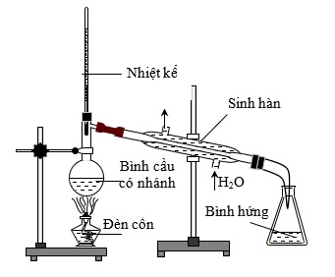
Hình I.1. Thiết bị chưng cất đơn giản

II. Nguyên tắc của quá trình chưng cất
Tính đặc biệt của chưng cất chính là dùng năng lượng như là phương tiện trợ giúp để tách. Năng lượng có một ưu thế lớn đó là có thể dễ dàng đưa vào và lấy ra khỏi một hệ thống. Các nguyên tắc của quá trình chưng cất như sau:

II.1. Lặp lại bước tách hỗn hợp
Nồng độ của chất cần phải tách có thể được tiếp tục nâng cao bằng cách tiếp tục chưng cất lại phần cất. Nhiệt độ sôi khác nhau càng lớn thì người ta cần càng ít lần chưng cất để đạt đến một nồng độ nhất định.

II.2. Chưng cất phân đoạn
Chưng cất phân đoạn là một trong những phương pháp kinh điển dùng để tách các chất bay hơi ra khỏi một hỗn hợp dựa vào sự khác biệt nhiệt độ sôi của các chất trong hỗn hợp.

II.3. Chưng cất lôi cuốn
Phương pháp chưng cất lôi cuốn hơi nước dựa trên sự khuếch tán và lôi cuốn theo hơi nước của những hợp chất hữu cơ trong tinh dầu khi tiếp xúc với hơi nước ở nhiệt độ cao. Sự khuếch tán sẽ dễ dàng khi tế bào chứa tinh dầu trương phồng do nguyên liệu tiếp xúc với hơi nước bão hòa trong một thời gian nhất định.

II.4. Rượu và các hỗn hợp đẳng phí
Ứng dụng lâu đời nhất và đồng thời là được biết đến nhiều nhất của chưng cất là sản xuất rượu mạnh.
Đặc biệt, một tỷ lệ nhất định của hỗn hợp hai chất lỏng mà không thể tiếp tục tách bằng phương pháp chưng cất được nữa. Các hỗn hợp này được gọi là hỗn hợp đẳng phí. Nếu muốn tăng nồng độ của cồn phải dùng đến các phương pháp tinh cất đặc biệt khác.

III. Các phương pháp chưng cất
Trong công nghiệp ta gặp những phương pháp chưng sau đây:

III.1. Chưng cất đơn giản
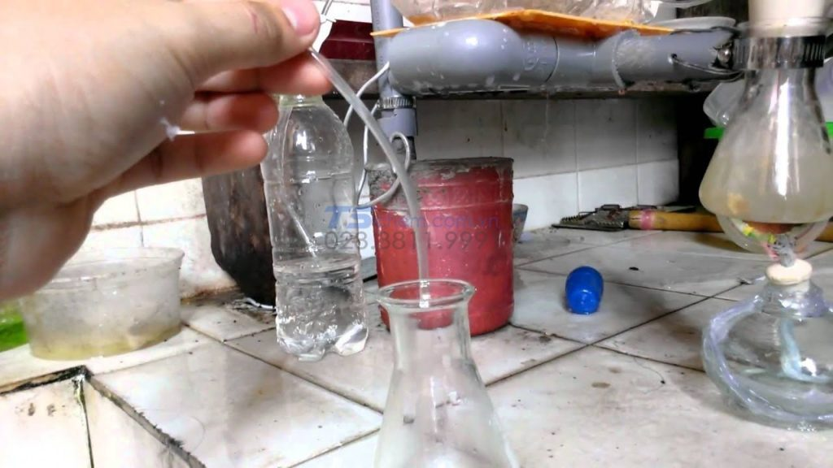
Hình I.2. Chưng cất đơn giản
Đây là quá trình chưng cất nước dùng để tách các hỗn hợp gồm có các cấu tử có độ bay hơi khác nhau. Phương pháp này thường dùng để tách sơ bộ hoặc làm sạch các cấu tử khỏi tạp chất.
Vật liệu được nạp vào nồi chưng. Tại đây, vật liệu sẽ được đun nóng trực tiếp bằng củi hoặc than hoặc gián tiếp qua bộ phận truyền nhiệt đến nhiệt độ bay hơi. Khi sôi hơi bốc lên được ngưng tụ trong thiết bị làm lạnh. Chất lỏng được thu vào bình chứa, các chất bã hoặc dung dịch khó bay hơi sẽ được tháo ra ngoài.
Nếu muốn thu được sản phẩm có độ tinh khiết cao hơn thì họ sẽ sử dụng phương pháp chưng cất đơn giản có hồi lưu tức là một phần khí bốc lên sẽ ngưng tụ tại thiết bị hồi lưu rồi trở lại nồi chưng, phần còn lại qua thiết bị làm lạnh để trở nên tinh khiết hơn.

III.2. Chưng cất bằng hơi nước trực tiếp
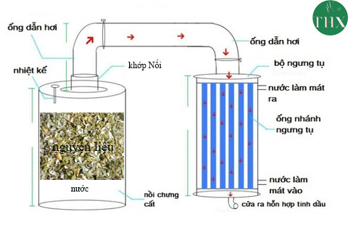
Hình I.3. Thiết bị chưng cất hơi nước trực tiếp
Đây là phương pháp dùng để tách các hỗn hợp gồm các chất khó bay hơi và tạp chất không bay hơi, thường được ứng dụng trong trường hợp chất được tách không tan trong nước.
Đây là phương pháp được dùng trong trường hợp cần hạ thấp nhiệt độ sôi của cấu tử.
Phun hơi nước bão hòa hoặc quá nhiệt qua lớp chất lỏng bằng một bộ phận phun. Trong quá trình tiếp xúc giữa hơi nước và chất lỏng, các cấu tử cần tách sẽ khuếch tán vào hơi. Hỗn hợp hơi nước và cấu tử bay hơi sẽ được ngưng tụ và tách thành sản phẩm.
Ưu điểm của chưng cất bằng hơi nước trực tiếp đó là giảm được nhiệt độ sôi, chúng ta có tách khi nó chưa đến nhiệt độ sôi của nó.

III.3. Chưng luyện
Đây là phương pháp phổ biến nhất dùng để tách hoàn toàn hỗn hợp các cấu tử bay hơi có tính chất hòa tan một phần hoặc hòa tan hoàn toàn vào nhau. Chưng luyện ở áp suất thấp dùng cho các hỗn hợp dễ bị phân hủy ở nhiệt độ cao và hỗn hợp có nhiệt độ sôi quá cao.
Phương pháp chưng cất đơn giản không thu được sản phẩm có nồng độ tinh khiết cao vì vậy ta sẽ tiến hành chưng cất đơn giản nhiều lần. Chỉ thu được một sản phẩm đáy có nhiều cấu tử ít bay hơi ta có một cách đó là cho các sản phẩm đáy của nồi sau lần lượt quay lại nồi trước.
Ưu điểm: Sản phẩm thu được có độ tinh khiết cao
Nhược điểm: Thiết bị cồng kềnh
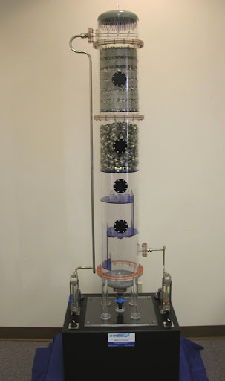
Hình I.4. Tháp chưng cất

PHẦN III: MỘT SỐ THÔNG SỐ CÔNG NGHỆ QUAN TRỌNG TRONG QUÁ TRÌNH CHƯNG CẤT TRONG CÔNG NGHIỆP
Để đảm bảo điều kiện làm việc của hệ thống thiết bị và để đạt được hiệu quả kinh tế cũng như đảm bảo các yêu cầu về môi trường, các thông số của quá trình chưng cất công nghiệp phải nằm trong một khoảng thay đổi nhất định. Các thông số công nghệ quan trọng của quá trình chưng cất bao gồm

I. Phạm vi thay đổi của nhiệt độ
Đối với các quá trình chưng cất trong công nghiệp luôn tồn tại giới hạn trên của nhiệt độ làm việc. Một trong những lý do phải giới hạn nhiệt độ của các quá trình chưng cất là nguy cơ bị phân hủy bởi nhiệt của các cấu tử trong hỗn hợp cần tách. Trong thực tế, rất nhiều cấu tử bị phân hủy dần dần ở nhiệt độ cao. Một số chất thậm chí bị phân hủy ngay tại nhiệt độ sôi thường của chúng. Nhiệt độ cho phép tối đa của một số chất được dẫn trong bảng III.1
Hợp chất | Nhiệt độ làm việc lớn nhất (⁰C) | Áp suất làm việc lớn nhất (bar) | Chú thích
Axit sunfuric | 170 | 1 | Phân hủy tạo thành SO₃
Hidro peoxit | 60-80 | 1 | Hơi gây nổ
Dầu thô | 350 | 2.1 | Bị phân hủy
Dầu thô đã tách phân đoạn nhẹ | 420 | 0.013 | Bị phân hủy
Stiren | 100 |  | Bị polime hóa
Dầu mỡ bò | 260 | 5.10⁻³ | Bị phân hủy
Axit nitric | Nhiệt độ nhỏ hơn nhiệt độ thường |  | Tạo thành NO_{x} và có thể tách được bằng quá trình nhả không khí
Axit acrylic | 130 |  | Bị polime hóa
Bảng III.1. Nhiệt độ làm việc tối đa cho phép của các tháp chưng cất để tránh phân hủy nhiệt
Quá trình phân hủy nhiệt của các chất phụ thuộc vào nhiệt độ cũng như thời gian chịu tác dụng của nhiệt độ. Các số liệu dẫn trong bảng III.2 là các giá trị gần đúng cho các điểu kiện chưng cất điển hình.
Nguyên nhân thứ hai góp phần quyết định giới hạn trên của nhiệt độ chính là nguồn nhiệt dược sử dụng trong công nghiệp. Ngoại trừ một vài trường hợp đặc biệt, còn trong đại đa số các trường hợp nguồn nhiệt được sử dụng rộng rãi chính là hơi nước bão hòa. Áp suất có thể tạo được của hơi nước sẽ quyết định giới hạn trên của nhiệt độ. Ngoài ra, giới hạn trên của nhiệt độ cũng sẽ phụ thuộc vào hiệu số nhiệt độ cần thiết để quá trình truyền nhiệt diễn ra bình thường trong các thiết bị đun nóng và đun bay hơi các hỗn hợp lỏng (hiệu số nhiệt độ này khoảng 10 – 30⁰C). Trong các trường hợp đặc biệt (ví dụ như quá trình chưng cất dầu thô, quá trình nâng cao nồng độ của axít sunphuaríc) nhiệt độ cao có thể đạt được bằng cách sử dụng chất tải nhiệt là dầu nóng hoặc bằng khói lò. Trong những trường hợp này
nhiệt độ phù hợp tương ứng sẽ khoảng 300 và 400°C. Thông thường, các tháp chưng cất không sử dụng nguồn nhiệt là năng lượng điện. Trong bảng III.2 dẫn các số liệu về nhiệt độ tối đa và giá so sánh của một số nguồn nhiệt dùng cho các tháp chưng cất. Số liệu về giá tương đối của các nguồn nhiệt dẫn trong bảng chỉ mang tính tham khảo vì các số liệu này không được đại đa số các công ty đánh giá một cách chính xác và đặc biệt giá của hơi áp suất cao luôn có xu thế ước tính thấp hơn so với thực tế.
Nguồn nhiệt | Nhiệt độ, ⁰C | Giá so sánh
Hơi nước:
Hơi thải
Hơi nước:  Hơi thải | 90⁰C | 50%
Hơi áp suất thấp (7 bar) | 140⁰C | 100%
Hơi áp suất trung bình (15 bar) | 170⁰C | 130%
Hơi áp suất cao (30bar) | 200⁰C | 150%
Hơi áp suất cao (80bar) | 260⁰C
Dầu nóng | 300⁰C
Dầu nóng (tổng hợp) | 400⁰C
Khói lò | 450⁰C
Bảng III.2. Nhiệt độ tối đa và giá so sánh của một số nguồn nhiệt
Giới hạn dưới của nhiệt độ trong các tháp chưng cất sẽ do nhiệt độ của các chất làm lạnh và ngưng tụ ở trên đình tháp quyết định. Trong đại đa số các trường hợp, chất làm lạnh được sử dụng là nước nên để cho thiết bị ngưng tụ làm việc bình thường thì nhiệt độ thấp nhất trong tháp phải khoảng 45 ~ 50°C (nhiệt độ cao nhất của nước làm lạnh thường không vượt quá 45 ~ 50°C).
Hiện tại, xu thế sử dụng không khí làm chất làm lạnh ngày càng được tăng cường nên nhiệt độ nhỏ nhất trong tháp chưng cất sẽ trong khoảng 60 – 70⁰C. Đôi khi nước đá hoặc các tác nhân lạnh đã hóa lỏng (như amôniắc, prôpan, nitơ) cũng được sử dụng làm chất làm lạnh, nhưng các chất làm lạnh này thường có giá thành cao. Nhiệt độ thấp nhất và giá so sánh của một số chất làm lạnh được dẫn trong bảng III.3.
Chất làm lạnh | Nhiệt độ, ⁰C | Giá tương đối, %
Không khí | 50 - 70⁰C | 60%
Nước từ tháp làm nguội | 40 - 50⁰C | 100%
Nước đá | 20 - 30⁰C | 150%
Amôniắc | 10⁰C | 300%
 | -5⁰C | 400%
 | -30⁰C | 500%
Nước muối | 0⁰C
Propan/prôpyolen | -30⁰C
Eetan/Etylel | -75⁰C
Mêtan | -150⁰C
Bảng III.3.Nhiệt độ nhỏ nhất và giá tương đối của một số chất làm lạnh

II. Phạm vi thay đổi của áp suất:
Để thỏa mãn các yêu câu về nhiệt độ đun nóng và nhiệt độ là nguội thì cần phải chọn đúng áp suất làm việc và tháp hoặc phải bổ sung thêm các cấu tử có nhiệt độ sôi thấp. Thông thường, để giảm nhiệt độ làm việc, quá trình tách cần phải tiến hành ở áp suất chân không. Về mặt kỹ thuật, để tạo được áp suất làm việc thấp trong khoảng 0.06÷ 0.08 bar chỉ cần sử dụng bơm chân không kiểu roto một cấp. Trong trường hợp nếu cần áp suất thấp khoảng 0.013 bar cần phải sử dụng bơm chân không hai cấp. Chân không cao hơn (2÷5).10⁻³ bar rất ít khi sử dụng trong tháp chưng cất vì khi đó chi phí vận hành và chi phí đầu tư cho hệ thống tạo chân không sẽ rất cao.
Trong những trường hợp trên đây, thay vì sử dụng độ chân không cao có thể thêm vào hỗn hợp cần tách các chất có nhiệt độ sôi thấp nhằm giảm nhiệt độ sôi của hỗn hợp. Các chất phụ gia (bổ sung vào hỗn hợp) thường là các chất khí trơ (không khí và nitơ) và đặc biệt cho các hệ hữu cơ thường bổ sung hơi nước (vì nước dẽ dễ dàng được tách ra sau khi ngưng tụ).
Để tăng nhiệt độ sôi của các hỗn hợp có nhiệt độ sôi thấp, tháp chưng cất có thể làm việc ở áp suất cao hơn. Tuy nhiên, khi áp suất làm việc của tháp chưng cất càng cao thì mức độ khác nhau giữa nồng độ của pha hơi và pha lỏng sẽ càng nhỏ. Giới hạn trên của áp suất làm việc của tháp sẽ nằm trong khoảng áp suất tới hạn của các cấu tử. Các hợp chất hyđrôcacbon có nhiệt độ sôi thấp như meetan thường được tách trong cá tháp làm việc ở áp suất bằng khoảng 70% áp suất tới hạn của các chất này. Trong khi đó êtylen và êtan lại được chưng cất ở áp suất bằng 40% - 50% áp suất tới hạn của chúng, còn prôpylen và prôpan lại được chưng cất ở áp suất bằng 34% - 50% áp suất tới hạn.
Làm việc ở áp suất cao làm một vấn đề rất cơ bản và phức tạp của các quá trình công nghiệp vì khi đó các dòng khí và các dòng lỏng phải được nén và bơm đến áp suất cao hơn. Trong một số trường hợp nên tăng áp suất của pha lỏng thay cho việc tăng áp suất của pha hơi vì tiêu hao năng lượng khi nến lỏng sẽ thấp hơn nhiều so với trường hợp nén pha hơi.
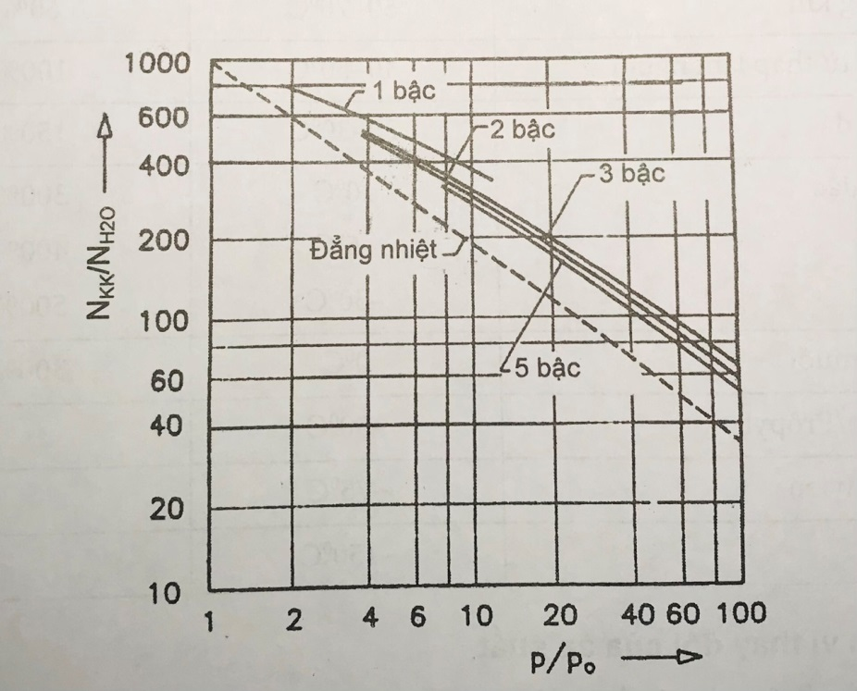
Hình III.1: So sánh tiêu hao năng lượng N (kw/kg) khí nén không khí (N_{KK}) và nén nước (N_{H20}) đến áp suất cao

III. Phạm vi thay đổi kích thước của tháp:
Số bậc lý thuyết trong các tháp chưng cất cũng có giới hạn. Các số liệu dẫn trong bảng III.4 cho thấy số bậc lý thuyết của một tháp chưng cất lớn hơn 100 rất ít khi được sử dụng trong công nghiệp.
Một vấn đề rất quan trọng thường gặp trong các thiết kế các tháp chính là vấn đề chọn đúng vật chế tạo tháp. Đối với các hệ có khả năng ăn mòn cao (ví dụ như các axít) thủy tinh Pyrex phải được chọn làm vật liệu chế tạo tháp. Trong trường hợp này đường kính của tháp không thể vượt quá D≤1m và áp suất làm việc cũng không thể vượt quá P≤ 1bar. Các tháp chưng cất công nghiệp có đường kính lớn nhất khoảng D = 13 – 15m
Cấu tử chính | Số đĩa điển hình
Nitrogen/oxygen | 100
Argon/oxygen | 150
Hệ Hyđrôcacbon
Dầu thô (tháp tách phân đoạn ở áp suất khí quyển | 51
Ethylene/ethane | 73
Propylene/propane | 138
Propyne/ 1 -3-butandiene | 40
1-3butaidiene/vinyl acetylene | 130
Benzene/toluene | 34,35
Benzene/ethyl benzene | 20
Benzene/diethyl benzene | 50
Toluene/ethyl benzene | 28
Toluene/xylenes | 45
Ethyl benzene/stryrene | 70
O – xylene/m – xylene | 130
Hệ Hữu cơ
Methanol/formaldehyde | 23
Dichloroethane/trichloroethane | 30
Acetic acid – acetic anhydride | 50
Acetic anhydride – ethylene diacetade | 32
Vylin acetate/ethyl actate | 90
Ethylene glycol /diethylene glycol | 16
Cumene/phenol | 38
Phenol/acetopenone | 39,54
Hệ nước
HCN/nước | 15
Acetic acid/nước | 40
Methanol/nước | 60
Ethanol/nước | 60
Isopropalnol/nước | 12
Vinyl acetate/nước | 35
Ethylene oxide/nước | 50
Ethylene glycol/nước | 16

Bảng III.4: Các cấu tử chính của các quá trình chưng cất công nghiệp quan trọng và số đĩa lý thuyết điển hình của tháp [Perry,1984]

IV. Tách hỗn hợp hai cấu tử:
Trong phần này ta sẽ xét một vài ví dụ của các quá trình chưng cất công nghiệp dùng để tách hỗn hợp hai cấu tử. Các ví dụ được dẫn dưới đây chủ yếu để minh họa tầm qua trọng của các giới hạn của các thông số vừa trình bày ở trên.

IV.1. Quá trình nâng cao nồng độ axít sunphuaric:
Axít sunphuaric là một trong những hóa chất cơ bản quan trọng nhất của nghành công nghiệp hóa chất. Axít sunphuaric được sử dụng trong nhiều quá trình hóa học nhằm tăng cường các phản ứng hóa học và trong đại đa số các trường hợp, sau khi thực hiện phản ứng, axít sunphuaric sẽ ở dạng axit loãng.
Nhiệt độ sôi và nhiệt độ điểm sương của hỗ hợp H₂O/H₂SO₄ tạp áp suất P = 1bar được thể hiện trên hình III.2. Hệ trên có điểm đẳng khí cực đại có nồng độ H₂SO₄ bằng 98,4% khối lượng. Trong khoảng nồng độ của axit H₂SO₄ đến 75% khối lượng, pha hơi hầu như chỉ có nước. Áp suất hơi của hệ H₂O/H₂SO₄ tại các điểm khác nhau là khác nhau được thể hiện trên hình III.3 [Perry, 1984]. Đồ thị trên trên hình III.3 rất hữu ích cho việc xác định các điềukiện của quá trình nâng cao nồng độ H₂SO₄.
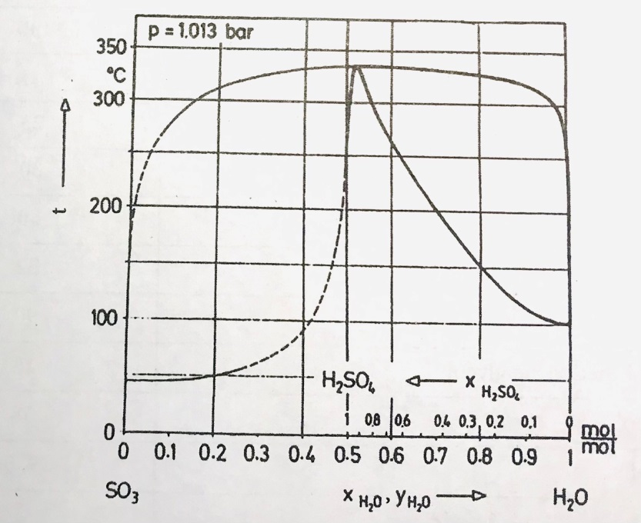
Hình III.2: Cân bằng pha lỏng – hơi, nhiệt độ sôi và nhiệt độ điểm sương của hỗn hợp H₂O/H₂SO₄ tại áp suất p=1bar [Perry, 1984]
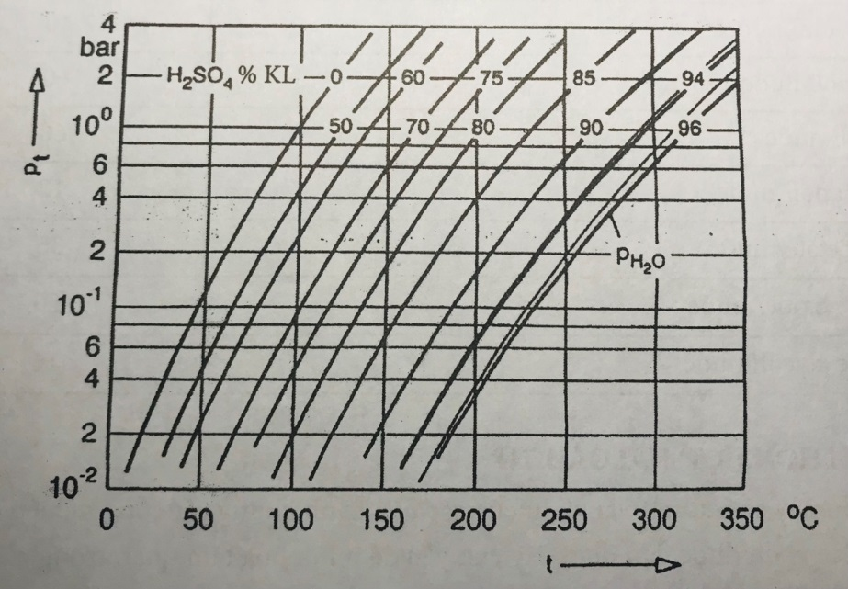
Hình III.3: Áp suất hơi của hỗn hợp H₂O/H₂SO₄ [Perry, 1984].
Tham số trên đồ thị: Nồng độ % khối lượng của H₂SO₄

Nước được sử dụng để làm lạnh và ngưng tụ hơi đi ra khỏi đỉnh của tháp. Vì vậy, nhiệt độ nhỏ nhất ở trên đỉnh tháp khoảng 40 – 50⁰C (bảng III.3). Do đi ra khỏi đỉnh tháp, hầu như là nước tinh khiết nên áp suất làm việc nhỏ nhất của tháp sẽ khoảng 0.12bar. Nồng độ lớn nhất của axít dưới đáy tháp sẽ phụ thuộc vào nguồn nhiệt. Khi sử dụng hơi nước có áp suất P_{H} = 15bar (200⁰C) làm nguồn nhiệt thì nhiệt độ lớn nhất ở trong tháp sẽ khoảng 170⁰C và tương ứng với nhiệt độ này nồng độ axít sẽ khoảng 86% khối lượng. Do có giới hạn về nhiệt độ như trên nên nồng độ của axít sunphuaric sẽ nhận được trong các nhà máy công nghiệp sẽ thấp hơn nhiều so với giới hạn nhiệt độ do điểm đẳng khí tạo ra (<98.4% khối lượng).
Để nâng cao nồng độ axít sunphuaric có thể sử dụng quá trình làm việc tại hai mức áp suất khác nhau hình III.4. Ở giai đoạn đầu, axit loãng được nâng lên nồng độ đến 72% khối lượng tại áp suất thường trong thiết bị chưng cất một bậc. Ở các điều kiện trên pha hơi ra khỏi thiết bị chỉ chứa duy nhất nước (không chứa H₂SO₄ hoặc SO₃). Ở giai đoạn hai, axit sẽ được nâng nồng độ 86% khối lượng tại áp suất P = 1,2bar. Do trong pha hơi có chứa H₂SO₄ (ở dạng SO₃) nên quá trình tách sẽ được thực hiện trong tháp chưng cất có nhiều bậc. Khí SO₃ trong pha hơi sẽ được hấp thụ bằng dòng axít sunphuaric đi vào đỉnh tháp.
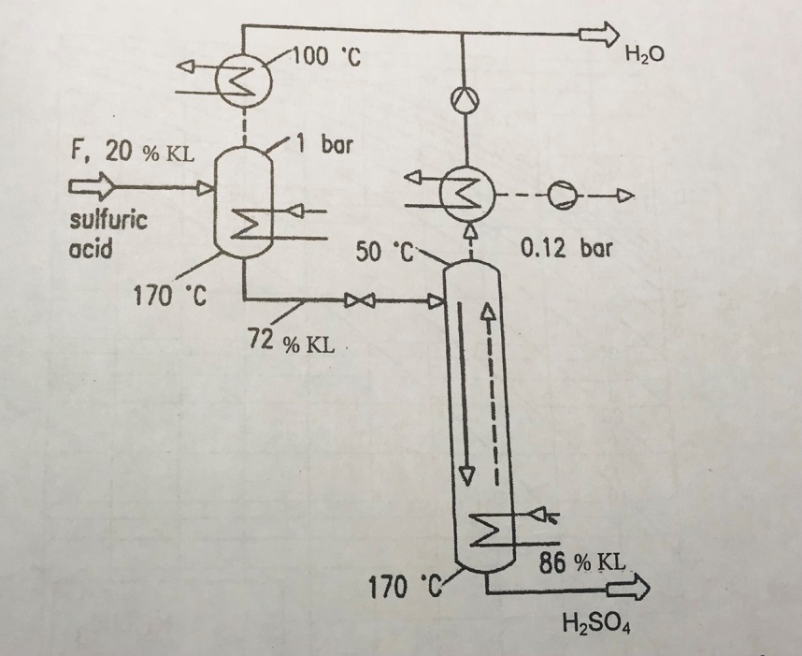
Hình III.4: Sơ đồ nguyên lý quá tình nâng cao nồng độ của Axít sunphuaric (% khối lượng)

Quá trình tuần hoàn H₂SO₄ không chỉ đơn thuần nâng cao nồng độ axit H₂SO₄ mà còn để loại bỏ các tạp chất. Trong quá trình nâng cao nồng độ của axit các chất hữu cơ bị phân hủy và sẽ đi theo dòng hơi đi ra khỏi thiết bị. Các chất vô cơ thường bị kết tủa trong quá trình nâng cao nồng độ của axit và quá trình kết tủa này xảy ra chủ yếu ở khoảng nồng độ 60% khối lượng của H₂SO₄.

IV.2. Quá trình thu hồi amôniac từ nước thải:
Amôniac là hóa chất độc hại và thường có trong nước thải và vì vậy phải được tách ra khỏi nước và thu hồi ở dạng lỏng tinh khiết. Hàm lượng điển hình của amôniắc trong nước thải khoảng 1%. [Hình III.5: [Rizvi và Heidemann, 1987] nhiệt độ điểm sương của amôniắc rất thấp (-33,4⁰C) tại áp suất thấp P = 1bar. Để nâng nhiệt độ sương đến 50⁰C (nhiệt độ nhỏ nhất có thể làm nguội – ngưng tụ bằng nước), thì cần phải tăng áp suất đến khoảng P = 20bar. Tại áp suất này, nhiệt độ sôi của nước khoảng 212⁰C và đây là nhiệt độ quá cao đối với thiết bị đun bay hơi sử dụng nguồn nhiệt là hơi nước. Vì những lý do nêu trên nên quá trình tách amôniắc thường cần được thực hiện theo sơ đồ hai bước (Hình III.6) [Wunder, 1990]. Tại bước thứ nhất, phần lớn nước được tách ở dưới đáy của tháp C-1 làm việc tại áp suất thường. Hỗn hợp ở trên đỉnh của tháp này phải có nhiệt độ sôi thấp hơn 45⁰C. Tại nhiệt độ này, nồng độ tối đa của NH₃ trong hỗn hợp đỉnh tháp sẽ bằng 20% khối lượng. Hỗn hợp này sẽ được nén đến áp suát P= 20bar và đưa sang tháp C-2. Sản phẩm đỉnh của tháp C-2 sẽ là amôniắc tinh khiết. Nhiệt độ ở đáy của tháp C-2 khoảng 180⁰C và ứng với nhiệt độ này nồng độ nhỏ nhất của NH₃ trong hỗn hợp đáy sẽ khoảng 10% khối lượng, vì vậy dòng này phải được tuần hoàn về tháp C-1. Do hỗn hợp này của tháp C-1 là nước nên có thể loại bỏ thiết bị đun bay hơi đáy tháp C-1 và sử dụng hơi nước trực tiếp để cấp cho tháp.
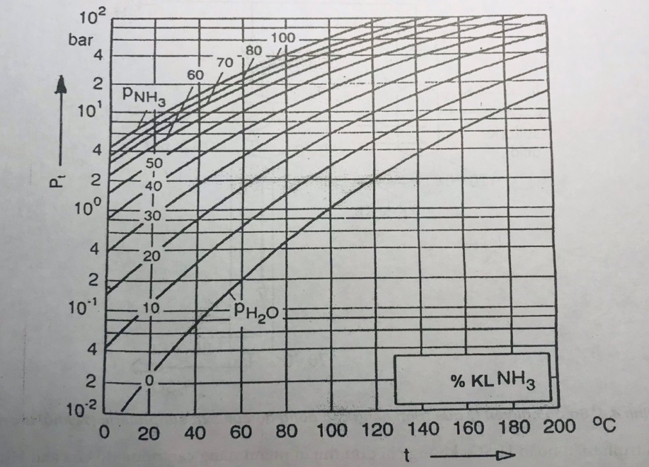
Hình III.5: Sự phụ thuộc của áp suất hơi của dung dịch Amôniắc/nước vào nhiệt độ [Rizve và Heidemann, 1987]. Tham số trên hình vẽ: Nồng độ % khối lượng NH₃ trong lỏng

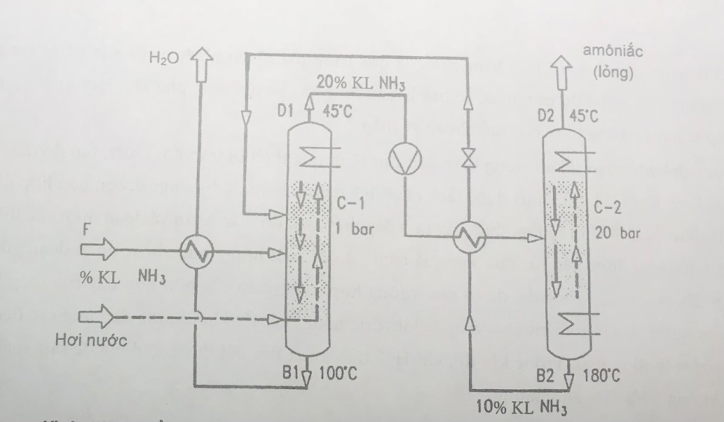
Hình III.6: Sơ đồ nguyên lý quá trình thu hồi amôniắc từ nước thải
[Wunder, 1990] (Nồng độ NH₃: % khối lượng)

IV.3. Quá trình thu hồi khí hyđrô clorua từ hỗn hợp khí trơ:
Quá trình thu hồi khí HCl từ hỗn hợp khí trơ được thể hiện trên hình III.7 [Stichlmair, 1979]. Quá trình này có thể áp dụng để tách hỗn hợp khí giàu khí HCl và không chứa (hoặc chứa ít) nước. Nhiệt độ sôi thường của HCl là -85⁰C. Để tránh quá trình làm việc ở nhiệt độ thấp, khí HCl trước tiên được hấp thụ bằng nước, sau đó sẽ thu hồi HCl bằng phương pháp chưng cất. Do khí HCl hòa tan rất tốt trong nước, nên sau tháp hấp thụ có thể nhận được axit clohyđríc có nồng độ đến 31% khối lượng.
Quá trình hấp thụ khí HCl bằng nước là quá trình tỏa nhiều nhiệt nên nhiệt độ sẽ tăng trong thiết bị hấp thụ. Ở nhiệt độ cao, nước sẽ bay hơi từ lỏng và chuyển sang pha khí. Hơi nước đi ra khỏi đỉnh tháp sẽ được ngưng tụ và cho tuần hoàn về tháp.
Axit clohyđríc tạo thành trong tháp hấp thụ sẽ đi qua thiết bị trao đổi nhiệt, sau đó đi vào tháp chưng cất C-2. Khí HCl tinh khiết được tách ra sẽ đi lên đỉnh tháp và đi ra ngoài, còn hỗn hợp đẳng phí axi HCl – Nước (21% khối lượng) được lấy ra ở đáy tháp, sau đó tuần hoàn về đoạn dưới của tháp C-1. Do dòng nước mới được liên tục đưa vào quá trình, do đó một lượng nước hoặc phân đoạn giàu nước phải được lấy ra ngoài. Trong đại đa số các trường hợp, một phần của hỗn hợp đáy của tháp hấp thụ được lấy ra ngoài làm sản phẩm phụ vì axit clohyđríc có nồng độ 31% khối lượng đáp ứng các tiêu chuẩn của sản phẩm thương mại. Trong khi đó, khí HCl tinh khiết thu hồi được sẽ dùng để sản xuất axit có nồng độ không dưới 45% khối lượng.
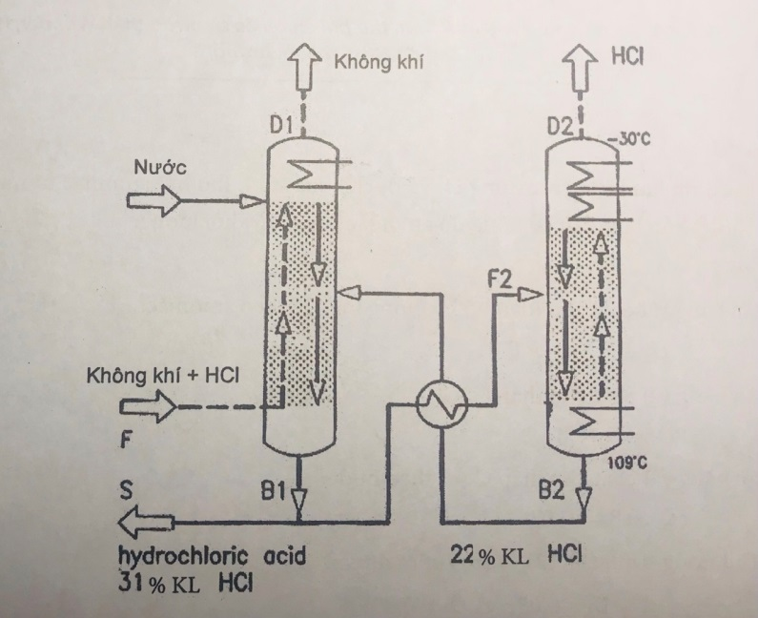
Hình III.7: Sơ đồ nguyên lý quá trình thu hồi HCl từ hỗn hợp với khí thải trơ [Stichimair, 1979]
Hình III.8 thể hiện đồ thị y-x của quá trình thu hồi HCl từ hỗn hợp với khí trơ. Do vai trò của khí trơ trong tháp hấp thụ chỉ làm giảm áp suất riêng phần của nước và của HCl, nên trong quá trình tính toán không cần phải quan tâm đến các khí này. Như vậy, khi tính toán chỉ phải xét đến nước và HCl tại áp suất P_{t} - P_{khí trơ}. Hệ quả là nhiệt độ sôi của lỏng cũng sẽ được xác định tại hiệu số áp suất trên (tương tự như trong tháp chân không).
Do nhiệt độ tỏa ra khi hấp thụ HCl tương đương nhiệt độ hóa hơi của nước nên lưu lượng dòng hỗn hợp khí (bỏ qua phần khí trơ) hầu như không đổi và đường cân bằng pha cho hệ HCl –Nước có thể xác định tại áp suất không đổi P_{t} - P_{khí trơ}. Khi áp suất riêng phần của HCl trong hỗn hợp đầu lớn hơn 0.1bar thì đường cân bằng trong tháp hấp thụ và tháp chưng cất sẽ gần như nhau.
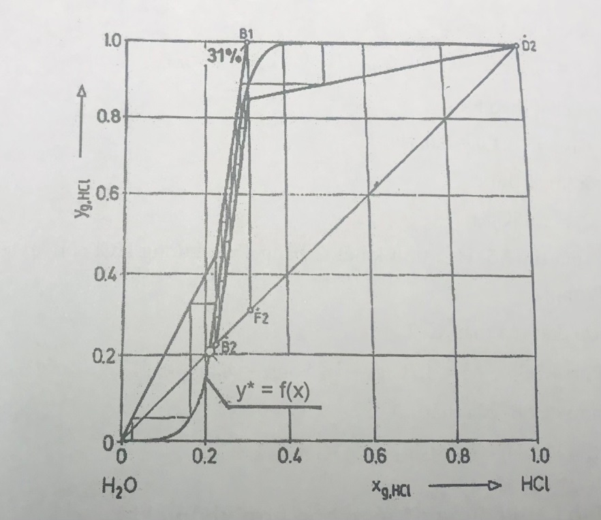
Hình III.8: Đồ thị McCabe – Thiele của quá trình thu hồi HCl
Quá trình thu hồi HCl trên có thể thay đổi bằng cách lấy sản phẩm phụ (22% khối lượng HCl ở dưới đáy tháp chưng cất C-2 thay cho sản phẩm ở đáy tháp hấp thụ C-1). Do hỗn hợp B₂ có nồng độ HCl thấp hơn và nồng độ nước cao hơn , nên hiệu suất thu hồi HCl tinh khiết sẽ đạt đến 70%. Tuy nhiên, hỗn hợp B₂ có nồng độ thấp hơn so với tiêu chuẩn của sản phẩm phụ là axit 31% khối lượng.

IV.4. Quá trình Linde dùng để tách hỗn hợp không khí:
Tách hỗn hợp không khí thành các cấu tử nitơ và ôxy (và thường tách cả orgon) được thực hiện ở quy mô lớn bằng các quá trình nhiệt độ thấp (quá trình thăm lạnh). Vào năm 1980 sản lượng của oxy đã đạt 112,2.10⁶T/năm và quá trình tách không khí đã trở thành quá trình quan trọng thứ hai chỉ sau quá trình lọc dầu [Baldus, 1983].
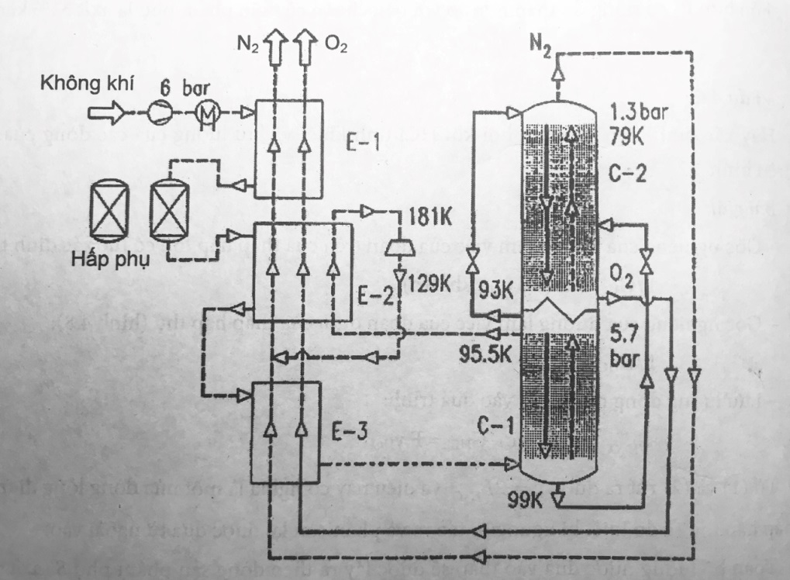
Hình III.9: Sơ đồ nguyên lý quá trình Linde để tách hỗn hợp không khí

Sơ đồ nguyên lý của quá trình Linde dùng để tách hỗn hợp không khí được thể hiện trên hình III.9 [Baldus. 1983].
Đầu tiên không khí được nén đến áp suất khoảng 6bar và sau đó được làm lạnh bằng các dòng nitơ và ôxy. Sau đó nước, khí CO₂ và các hyđrô cácbon được tách ra khỏi hỗn hợp khí bằng phương pháp hấp thụ trên chất hấp phụ Zêolít (rây phân tử). Tiếp theo hỗn hợp không khí được làm lạnh cho tới khi khoảng 20% khí được hóa lỏng. Hỗn hợp khí – lỏng của không khí sau đó được đưa vào tháp kép của Linde để tách nitơ và ôxy. Cả hai sản phẩm này được đưa qua các thiết bị trao đổi nhiệt E-1, E-2 và E-3.
Trong các thiết bị này không khí đầu sẽ được hạ nhiệt độ, còn nitơ, ôxy sản phẩm sẽ được đốt nóng.
Nhiệt độ thấp cần thiết cho quá trình tách của Linde được tạo ra bằng cách dãn một phần nitơ (khoảng 20% hỗn hợp đầu) từ áp suất 5,7bar đến 1,3bar (hiệu ứng Joule – Thomson)
Để đặc điểm nổi bật của quá trình Linde chính là tháp chưng cất kép. Đây là một trong những tháp chưng cất không có thiết bị đun bay hơi ở đáy tháp và không có thiết bị ngưng tụ trên đỉnh tháp. Tách hỗn hợp hai cấu tử trong tháp kép Linde được thực hiện theo hai bước. Tại bước thứ nhất, một phần nitơ tinh khiết được tách ra khỏi hỗn hợp không khí. Tại bước này, do hỗn hợp đầu gồm chủ yếu là khí (chỉ có khoảng 12% hỗn hợp đầu là lỏng) nên tháp chỉ cần có đoạn luyện và thiết bị ngưng tụ trên đỉnh tháp (tháp C-1). Hỗn hợp đỉnh của tháp C-1 được sử dụng làm dòng đối lưu cho tháp C-2 (sau khi đi qua van tiết lưu nhiệt độ của dòng này sẽ giảm từ nhiệt độ khoảng 93⁰K đến khoảng 79⁰K). Dòng hỗn hợp đáy của tháp C-1 sau khi qua van lưu tiết được đưa vào tháp C-2 (hỗn hợp đầu F₂) và được tách trong tháp này thành nitơ và ôxy. Do dòng hồi lưu của tháp C-2 được lấy từ tháp C-1 (dòng D₁) nên tháp C-2 không có thiết bị ngưng tụ trên đỉnh tháp. Như vậy tháp C-1 chỉ có thiết bị ngưng tụ trên đỉnh tháp, còn tháp C-2 chỉ có thiết bị đun bay hơi đáy tháp. Do quá trình ngưng tụ trên đỉnh tháp C-1 được thực hiện tại áp suất P =5.7bar, còn quá trình đun bay hơi ở đáy tháp C-2 được thực hiện tại áp suất P= 1,3bar, nên hai thiết bị này có thể kết nối nhiệt với nhau và khi đó nhiệt lấy đi từ thiết bị ngưng tụ của tháp C-1 sẽ dùng để cấp cho thiết bị bay hơi ở đáy của tháp C-2. Áp suất làm việc nhỏ nhất của tháp C-2 không thể nhỏ hơn 1,3bar vì còn cầu phải có áp suất để thắng trở lực của các thiết bị trao đổi nhiệt E-1, E-2 và E-3. Để tạo động lực cho quá trình trao đổi nhiệt cần phải có hiệu số nhiệt độ ít nhất bằng 2,5⁰K nên áp suất làm việc trong tháp C-1 khi đó phải không được nhỏ hơn 5,7bar. (xem hình III.11)
Trong tháp kép của Linde, tháp C-2 được đặt chồng lên đỉnh của tháp C-1 và khi đó thiết bị ngưng tụ của tháp C-1 và thiết bị đun bay hơi đáy tháp C-2 được kết hợp thành một thiết bị trao đổi nhiệt duy nhất.
Quá trình tách hỗn hợp không khí ở nhiệt độ thấp là quá trình rất tinh tế. Năng lượng cần thiết cho quá trình tách do máy nén hỗn hợp khí đầu cung cấp. Nhiệt độ thấp của quá trình được tạo ra khi tiết lưu các dòng từ áp suất 5,7bar xuống áp suất 1,3bar (Sử dụng hiệu ứng Joule – thomson). Trong các hệ thống tách không khí hiện đại, khi một phần của các sản phẩm được lấy ra ở dạng lỏng có nhiệt độ thấp (nhiệt độ thâm độ), các van tiết lưu được thay thế bằng các máy dãn khí. Năng lượng tiêu tốn cho quá trình tách không khí hiện đại sẽ khoảng 1,9kW/kmol không khí (khi sử dụng máy dãn và lấy các sản phẩm ở dạng khí) [Streich,1975]. Khi thay thế các đĩa tháp loại lỗ (tháp áp suất cao có 40 đĩa và tháp áp suất thấp có 60 đĩa) bằng các tháp loại đệm cấu trúc, năng lượng tiêu tốn cho quá trình tách hỗn hợp không khí sẽ giảm được khoảng 8% [Agrawal et al, 1992].

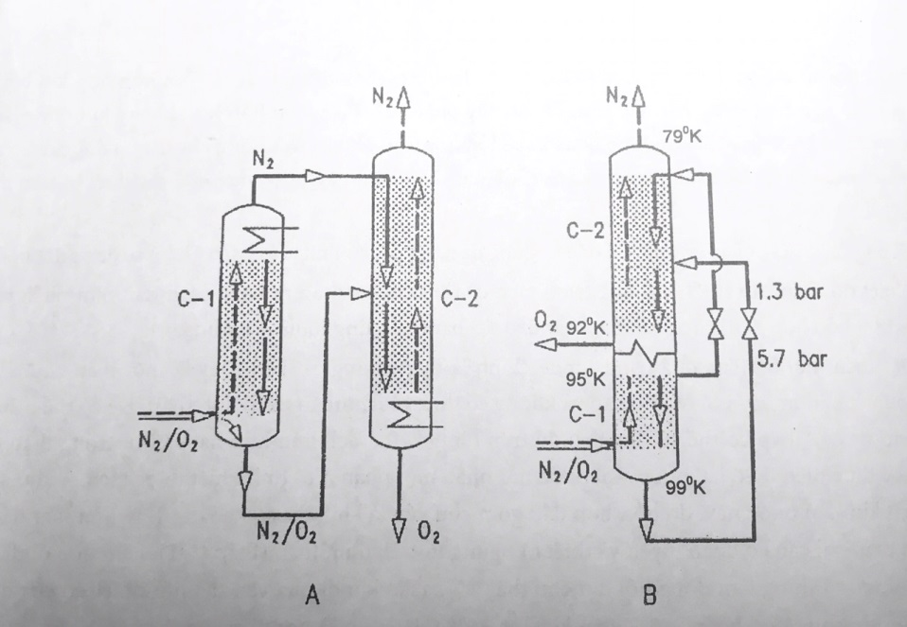

Hình III.10: Quá trình tách ôxy và nitơ ra khỏi hỗn hợp không khí
A – Sơ đồ hai tháp; B – Sơ đồ tháp kép của Linde

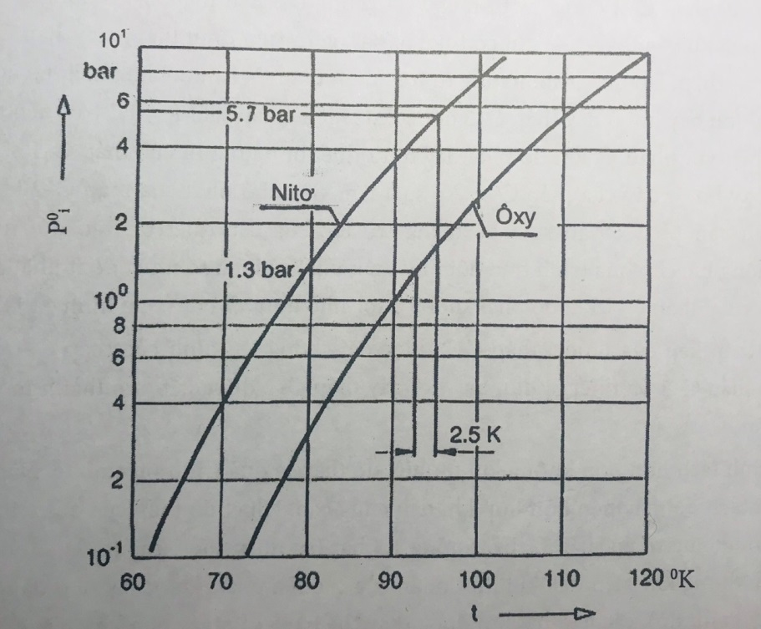

Hình III.11: Xác định áp suất làm việc khi có kết nối nhiệt giữa hai tháp C-1 và C-2 của tháp kép Linde

PHẦN IV: KẾT LUẬN

Tách hỗn hợp nhiều cấu tử trở thành các sản phẩm có độ tinh khiết cao luôn là nhiệm vụ quan trọng và khó khăn cần phải được giải quyết của kỹ thuật và công nghiệp. Quá trình tách này thường tiêu tốn nhiều năng lượng, gặp nhiều khó khăn (đặc biệt trong các trường hợp thường gặp trong thực tế khi các cấu tử của hỗn hợp có nhiệt độ sôi nằm trong một khoảng hẹp và do đó có khả năng tạo các hỗn hợp
đẳng phí cao) và cần có đầu tư lớn cho hệ thống thiết bị.
Để có thể điều khiển được các quá trình tách hỗn hợp nhiều cấu tử trong công nghiệp, cũng như để tính toán, thiết kế và tối ưu hóa hệ thống thiết bị công nghiệp cần phải hiểu rõ được các nguyên lý và bản chất hóa - lý của các quá trình này.
Trong báo cáo đã tổng hợp và trình bày tóm tắt sở lý thuyết của một số quá trình tách các hỗn hợp, các nguyên lý và bản chất các quá trình chưng cất
Ảnh hưởng của các thông số quan trọng trong quá trình chưng cất các hỗn hợp
Ứng dụng phương pháp chưng cất để tách một số chất trong công nghiệp như nâng cao nồng độ axit sunfuric, thu hồi amoniac, hidroclorua, tách hỗn hợp không khí.

TÀI LIỆU THAM KHẢO
- Tiếng Việt
[1] Nguyễn Hữu Tùng (2012), Kỹ Thuật tách hỗn hợp nhiều cấu tử, NXB Bách Khoa Hà Nội.
[2] Sổ tay quá trình và thiết bị công nghệ hóa chất (2012), NXB Khoa học và kỹ thuật
[3] Lê Văn Cát (1999), Cơ sở hóa học và kỹ thuật xử lý nước, NXB Thanh niên, Hà Nội.
[4] Đặng Kim Chi (1998), Hóa học môi trường, NXB Khoa học và Kỹ thuật, Hà nội.
TCXDVN 33:2006
B. Tiếng Anh
[1] Abu – Eihuh, S.I;and Lyben,W.L, Design and Control of a Two – Column Aseotropic System, Ind, Eng, Chem. Process Des. Dre 24 (1985), No.1,pp.132/140.
[2] Agrawal, R.Woodward, D, W; Ludwig, KA, and Bennett, D,L, Impact of Low Pressure Drop Structured Packing on Air Distillation. Preprint Distillation and Absorption 1992, Institutinof Chemical Engineer, Rugby, 1992.
[3] Baker, R.W, Pervapration, Membrane Separations Systems No, DE – AC01 – 88ER30133 (1990) U.S. Department of Energy.

